## All Web Transactions

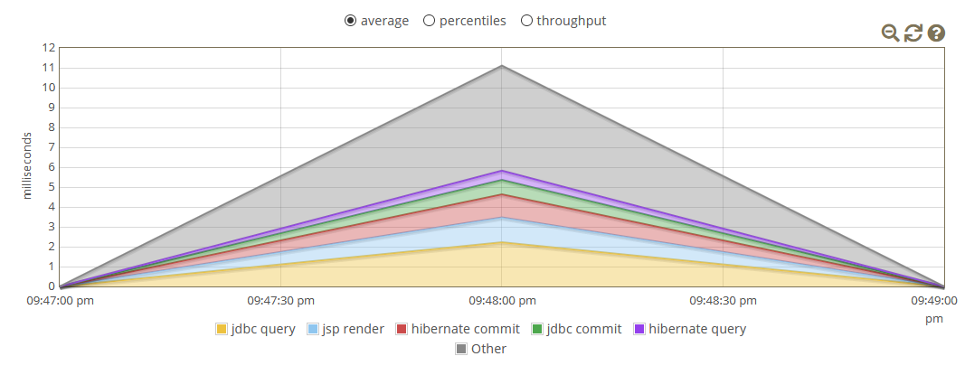

## Queries

## /patient/edit

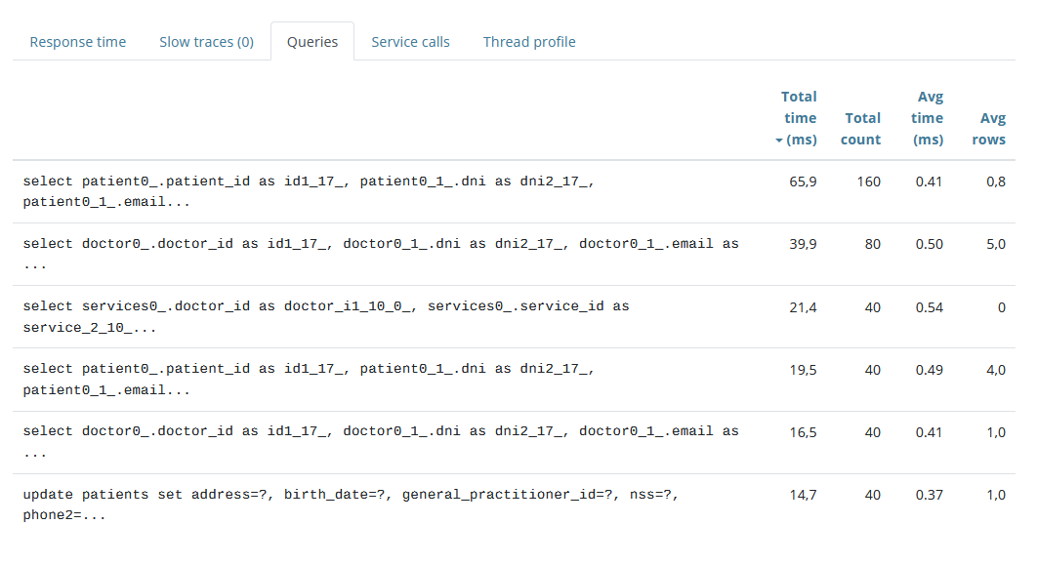

Hemos hecho los cambios convenientes en los servicios DoctorService y PatientService, y en el XML de elementos cachables.

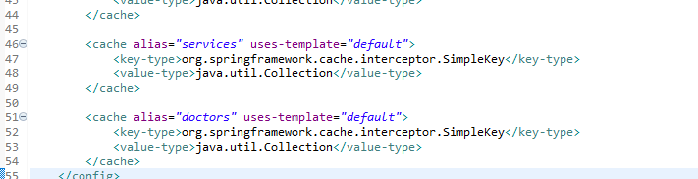

Hemos añadido las anotaciones necesarias en los métodos dentro de la clase DoctorService.

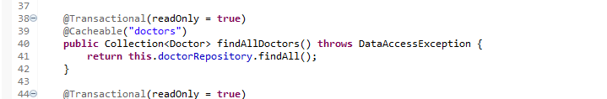

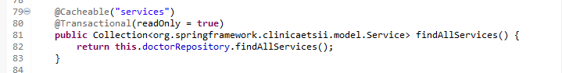

En la clase PatientService, hemos añadido la anotación indicada para vaciar la caché.

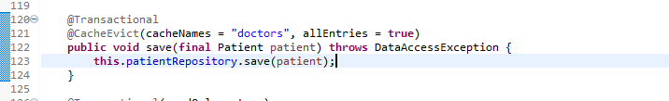

Aunque las consultas no sean muy costosas, cachearlas es una buena práctica, ya que son frecuentes y el resultado no varía.